ФЕДЕРАЛЬНОЕ АГЕНТСТВО ЖЕЛЕЗНОДОРОЖНОГО ТРАНСПОРТА
Федеральное государственное бюджетное образовательное учреждение
высшего образования
«Петербургский государственный университет путей сообщения
Императора Александра I»
(ФГБОУ ВО ПГУПС)

Кафедра «Экономическая теория»

РАБОЧАЯ ПРОГРАММА
дисциплины
«РЫНОК ТРУДА» (Б1.В.ОД.3)
для направления
38.03.02 «Менеджмент»
по профилю
«Управление человеческими ресурсами»
форма обучения – очная

Санкт-Петербург
2019

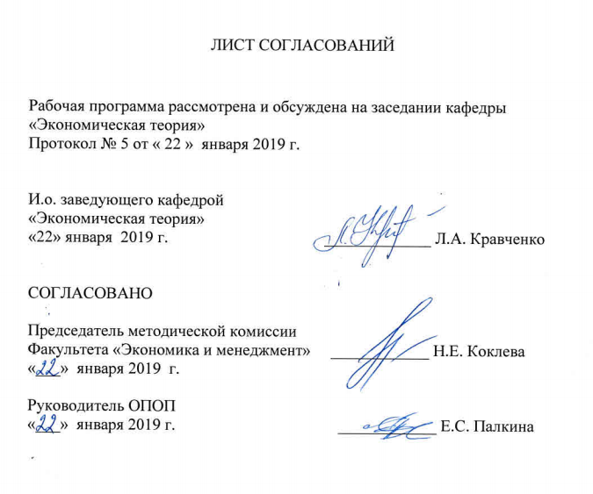
ЛИСТ СОГЛАСОВАНИЙ

Рабочая программа рассмотрена и обсуждена на заседании кафедры
«Экономическая теория»
Протокол № 5 от «22» января 2019 г.

И.о. заведующего кафедрой
«Экономическая теория» ____________ Л.А. Кравченко
«22» января 2019 г.

СОГЛАСОВАНО

Председатель методической комиссии
Факультета «Экономика и менеджмент» ____________ Н.Е. Коклева
«22» января 2019 г.

Руководитель ОПОП
«22» января 2019 г. _____________ Е.С. Палкина

1. Цели и задачи освоения дисциплины

Рабочая программа составлена в соответствии с ФГОС ВО, утвержденным «12» января 2016 г., приказ № 7 по направлению 38.03.02 «Менеджмент», по дисциплине «Рынок труда».
Целью изучения дисциплины является формирование компетенций, указанных в разделе 2 рабочей программы.
Для достижения поставленной цели решаются следующие задачи:
- приобретение знаний, указанных в разделе 2 рабочей программы;
- приобретение умений, указанных в разделе 2 рабочей программы;
- приобретение навыков, указанных в разделе 2 рабочей программы.

2. Перечень планируемых результатов обучения по дисциплине, соотнесенных с планируемыми результатами освоения основной профессиональной образовательной программы

Планируемыми результатами обучения по дисциплине являются: приобретение знаний, умений, навыков.
В результате освоения дисциплины обучающийся должен:
ЗНАТЬ:
- закономерности функционирования рынка труда, его структуру, инфраструктуру;
- модели регулирования труда;
- особенности региональных и внутрифирменных рынков труда;
- теорию и практику поиска работы;
- методы прогнозирования рынка труда.
УМЕТЬ:
- применять основные законы рынка труда в профессиональной деятельности;
- ориентироваться в происходящих процессах на мировом рынке труда;
- ориентироваться в системе законодательства и нормативно-правовых актах регулирующих рынок труда;
- рассчитывать и анализировать показатели, характеризующие состояние рынка труда, занятости и безработицы.
ВЛАДЕТЬ:
- навыками самостоятельного поиска, сбора и анализа данных, необходимых для проведения экономических расчетов, характеризующих состояние рынка труда, занятости, безработицы, современной методикой определения спроса организации в рабочей силе.
Приобретенные знания, умения, навыки, характеризующие формирование компетенций, осваиваемые в данной дисциплине, позволяют решать профессиональные задачи, приведенные в соответствующем перечне по видам профессиональной деятельности в п. 2.4 общей характеристики основной профессиональной образовательной программы (ОПОП).
Изучение дисциплины направлено на формирование следующих общекультурных компетенций (ОК):
– способностью использовать основы экономических знаний в различных сферах деятельности (ОК-3);
– способностью работать в коллективе, толерантно воспринимая социальные, этнические, конфессиональные и культурные различия (ОК-6).
Изучение дисциплины направлено на формирование следующих общепрофессиональных компетенций (ОПК):
– способностью находить организационно-управленческие решения и готовностью нести за них ответственность с позиций социальной значимости принимаемых решений (ОПК-2).
Изучение дисциплины направлено на формирование следующих профессиональных компетенций (ПК), соответствующих видам профессиональной деятельности, на которые ориентирована программа бакалавриата:
организационно-управленческая деятельность:
– владением навыками использования основных теорий мотивации, лидерства и власти для решения стратегических и оперативных управленческих задач, а также для организации групповой работы на основе знания процессов групповой динамики и принципов формирования команды, умение проводить аудит человеческих ресурсов и осуществлять диагностику организационной культуры (ПК-1);
– владением различными способами разрешения конфликтных ситуаций при проектировании межличностных, групповых и организационных коммуникаций на основе современных технологий управления персоналом, в том числе в межкультурной среде (ПК-2).
Область профессиональной деятельности обучающихся, освоивших данную дисциплину, приведена в п. 2.1 общей характеристики ОПОП.
Объекты профессиональной деятельности обучающихся, освоивших данную дисциплину, приведены в п. 2.2 общей характеристики ОПОП.

3. Место дисциплины в структуре основной профессиональной
образовательной программы

Дисциплина «Рынок труда» (Б1.В.ОД.3) относится к вариативной части и является обязательной дисциплиной.

4. Объем дисциплины и виды учебной работы

Для очной формы обучения:
Вид учебной работы | Всего часов | Семестр
Вид учебной работы | Всего часов | 3
Контактная работа  (по видам учебных занятий) | 64 | 64
В том числе:
- лекции (Л) | 32 | 32
- практические занятия (ПЗ) | 32 | 32
Самостоятельная работа (СРС) (всего) | 35 | 35
Контроль | 9 | 9
Форма контроля знаний | З | З
Общая трудоемкость: час/з.е. | 108/3 | 108/3
Примечание: З – зачет

5. Содержание и структура дисциплины

5.1. Содержание дисциплины
№ п/п | Наименование раздела дисциплины | Содержание раздела
1 | Теоретические основы рынка труда | 1.1.Современный рынок труда: определения, модели и проблемы  1.2.Теории рынка труда и его типологии  1.3.Формирование рынка труда в России: закономерности и этапы
2 | Трудовые ресурсы: сущность экономической категории | 2.1. Понятия и характеристика трудовых ресурсов  2.2. Основные понятия показателей и коэффициентов трудовых ресурсов  2.3. Производительность труда: методы, факторы, показатели  2.4.Определение заработной платы и льгот  2.5. Мотивация трудовой деятельности
3 | Занятость и безработица как основные характеристики рынка труда | 3.1. Социально-экономическая сущность занятости, ее основные характеристики  3.2. Безработица: виды и методы измерения  3.3. Причины и последствия безработицы
4 | Внешние факторы воздействия на динамику рынка труда | 4.1. Демографические процессы и механизм их влияния на рынок труда  4.2. Миграция населения: виды, причины и последствия  4.3. Мобильность на рынке труда. Виды мобильности.  4.4. Инфраструктура рынка труда в условиях изменяющейся конъюнктуры
5 | Регулирование рынка труда | 5.1.Государственная политика на рынке труда  5.2.Социальное партнерство на рынке труда: договорные отношения и подходы МОТ  5.3.Международное регулирование рынка труда

5.2. Разделы дисциплины и виды занятий

Для очной формы обучения
№ пп | Наименование разделов дисциплины | Л | ПЗ | ЛР | СРС
1 | Теоретические основы рынка труда | 6 | 6 | - | 6
2 | Трудовые ресурсы: сущность экономической категории | 6 | 6 | - | 8
3 | Занятость и безработица как основные характеристики рынка труда | 6 | 6 | - | 6
4 | Внешние факторы воздействия на динамику рынка труда | 8 | 8 |  | 6
5 | Регулирование рынка труда | 6 | 6 | - | 9
 | Итого: | 32 | 32 | - | 35

6. Перечень учебно-методического обеспечения для самостоятельной
работы обучающихся по дисциплине

№ | Наименование  раздела | Перечень учебно-методического обеспечения
1 | Теоретические основы рынка труда | Рынок труда : учебник и практикум для академического бакалавриата / Е. Б. Яковлева [и др.] ; под ред. Е. Б. Яковлевой. — М. : Издательство Юрайт, 2018. — 219 с. — (Серия : Бакалавр. Академический курс). — ISBN 978-5-534-01029-9. Режим доступа: https://biblio-online.ru/book/7AF1AD4E-1829-455A-9694-2225CD8DBC26/rynok-truda  Гневашева, В.А. Управление занятостью. [Электронный ресурс] : учеб. пособие — Электрон. дан. — М. : КноРус, 2015. — 166 с. — Режим до-ступа: http://e.lanbook.com/book/53567 — Загл. с экрана.  Курочкина, Р.Д. Экономика труда. В 2-х частях. Ч. 1. [Электронный ресурс] : учеб. пособие — Электрон. дан. — М. : ФЛИНТА, 2016. — 207 с. — Режим доступа: http://e.lanbook.com/book/83901 — Загл. с экрана.  Курочкина, Р.Д. Экономика труда. В 2-х частях. Ч. 2. [Электронный ресурс] : учеб. пособие — Электрон. дан. — М. : ФЛИНТА, 2016. — 132 с. — Режим доступа: http://e.lanbook.com/book/83902 — Загл. с экрана.  Панюшкина, Е.В. Современные аспекты рынка труда: учеб. пособие / Е.В. Панюшкина. – Спб.: ФГБОУ ВО ПГУПС, 2018. – 48 с.  Управление персоналом. Теория и практика. Социально-трудовые отношения, рынок труда и занятость персонала. [Электронный ресурс] : учеб. пособие — Электрон. дан. — М.: Проспект, 2014. — 64 с. — Режим доступа: http://e.lanbook.com/book/54880 — Загл. с экрана.  Кравченко Л.А. Рынок труда: практикум/ Л.А. Кравченко, Е.В. Панюшкина. – Спб.: ФГБОУ ВО ПГУПС, 2018. – 48 с.
2 | Трудовые ресурсы: сущность экономической категории
3 | Занятость и безработица как основные характеристики рынка труда
4 | Внешние факторы воздействия на динамику рынка труда
5 | Регулирование рынка труда

7. Фонд оценочных средств для проведения текущего контроля успеваемости и промежуточной аттестации обучающихся по дисциплине

Фонд оценочных средств по дисциплине является неотъемлемой частью рабочей программы и представлен отдельным документом, рассмотренным на заседании кафедры и утвержденным заведующим кафедрой.

8. Перечень основной и дополнительной учебной литературы,
нормативно-правовой документации и других изданий,
необходимых для освоения дисциплины

8.1. Перечень основной учебной литературы, необходимой для освоения дисциплины:
1. Рынок труда : учебник и практикум для академического бакалавриата / Е. Б. Яковлева [и др.] ; под ред. Е. Б. Яковлевой. — М. : Издательство Юрайт, 2018. — 219 с. — (Серия : Бакалавр. Академический курс). — ISBN 978-5-534-01029-9. Режим доступа: https://biblio-online.ru/book/7AF1AD4E-1829-455A-9694-2225CD8DBC26/rynok-truda
2.Гневашева, В.А. Управление занятостью. [Электронный ресурс] : учеб. пособие — Электрон. дан. — М. : КноРус, 2015. — 166 с. — Режим доступа: http://e.lanbook.com/book/53567 — Загл. с экрана.
Кравченко Л.А. Рынок труда: практикум/ Л.А. Кравченко, Е.В. Панюшкина. – Спб.: ФГБОУ ВО ПГУПС, 2018. – 48 с.
3. Курочкина, Р.Д. Экономика труда. В 2-х частях. Ч. 1. [Электронный ресурс] : учеб. пособие — Электрон. дан. — М. : ФЛИНТА, 2016. — 207 с. — Режим доступа: http://e.lanbook.com/book/83901 — Загл. с экрана.
4. Курочкина, Р.Д. Экономика труда. В 2-х частях. Ч. 2. [Электронный ресурс] : учеб. пособие — Электрон. дан. — М. : ФЛИНТА, 2016. — 132 с. — Режим доступа: http://e.lanbook.com/book/83902 — Загл. с экрана.
5. Панюшкина, Е.В. Современные аспекты рынка труда: учеб. пособие / Е.В. Панюшкина. – Спб.: ФГБОУ ВО ПГУПС, 2018. – 48 с.
6. Управление персоналом. Теория и практика. Социально-трудовые отношения, рынок труда и занятость персонала. [Электронный ресурс] : учеб. пособие — Электрон. дан. — М. : Проспект, 2014. — 64 с. — Режим доступа: http://e.lanbook.com/book/54880 — Загл. с экрана.

8.2 Перечень дополнительной учебной литературы, необходимой для освоения дисциплины
1. Байчерова, А.Р. Экономика труда: Курс лекций для студентов очной и заочной форм обучения направления подготовки 080200.62 «Менеджмент». [Электронный ресурс] : учеб. пособие — Электрон. дан. — Ставрополь : СтГАУ, 2013. — 177 с. — Режим доступа: http://e.lanbook.com/book/61100 — Загл. с экрана.
2. Выпускники экономических специальностей на рынке труда. Серия «Качественные исследования в экономике и демографии». Выпуск 9: Сборник статей. [Электронный ресурс] : сб. науч. тр. — Электрон. дан. — М. : Экономический факультет МГУ им. М.В. Ломоносова, 2015. — 200 с. — Режим доступа: http://e.lanbook.com/book/73168 — Загл. с экрана.
3. Гужова, О.А. Экономика труда: учебное пособие. [Электронный ресурс] : учеб. пособие — Электрон. дан. — Самара : АСИ СамГТУ, 2016. — 98 с. — Режим доступа: http://e.lanbook.com/book/87735 — Загл. с экрана.
4. Дискриминация на рынке труда города Москвы: Научный семинар в магистратуре экономического факультета МГУ: Сборник статей. [Электронный ресурс] : сб. науч. тр. — Электрон. дан. — М. : Экономический факультет МГУ им. М.В. Ломоносова, 2014. — 235 с. — Режим доступа: http://e.lanbook.com/book/73115 — Загл. с экрана.
5. Журавлева, О.В. Молодежь на рынке труда: содействие занятости, трудоустройству и адаптации. [Электронный ресурс] : учеб. пособие — Электрон. дан. — Кемерово : КемГУ, 2014. — 165 с. — Режим доступа: http://e.lanbook.com/book/69979 — Загл. с экрана.
6. Миграция и рынок труда. [Электронный ресурс] : докл. / Ю.Ф. Флоринская [и др.]. — Электрон. дан. — М. : Издательский дом "Дело" РАНХиГС, 2015. — 108 с. — Режим доступа: http://e.lanbook.com/book/74904 — Загл. с экрана.
7. Мониторинг дополнительного профессионального образования в России. [Электронный ресурс] / Е.М. Авраамова [и др.]. — Электрон. дан. — М. : Издательский дом "Дело" РАНХиГС, 2016. — 96 с. — Режим доступа: http://e.lanbook.com/book/74914 — Загл. с экрана.
8. Чуйкова, Т.С. Ценность работы в современных условиях трудовой занятости: монографии. [Электронный ресурс] : моногр. — Электрон. дан. — Уфа : БГПУ имени М. Акмуллы, 2015. — 176 с. — Режим доступа: http://e.lanbook.com/book/70150 — Загл. с экрана.

8.3 Перечень нормативно-правовой документации, необходимой для освоения дисциплины
- Сайт Министерства финансов РФ. Режим доступа: открытый http://minfin.ru/ru/ .
- Федеральная служба государственной статистики. Режим доступа: открытый http://www.gks.ru .
- Федеральная налоговая служба. Режим доступа: открытый https://www.nalog.ru/rn77/ .

9. Перечень ресурсов информационно-телекоммуникационной сети «Интернет», необходимых для освоения дисциплины

- Архив номеров журнала «Железные дороги мира» [Электронный ресурс]. Режим доступа: http://www.zdmira.com/arhiv , свободный. — Загл. с экрана.
- Архив номеров журнала «Менеджмент в России и за рубежом» [Электронный ресурс]. Режим доступа: http://www.mevriz.ru/annotations/ ,
- Ежедневный Экономический обзор Российского рынка от Издательского Дома Коммерсантъ [Электронный ресурс]. Режим доступа: https://www.kommersant.ru/, свободный. — Загл. с экрана.
- Консультант плюс. Правовой сервер [Электронный ресурс]. Режим доступа: http://www.consultant.ru/ , свободный. — Загл. с экрана.
- Международная общественная организация Гринпис России [Электронный ресурс]. Режим доступа: http://www.greenpeace.org/russia/ru/, свободный. — Загл. с экрана.
- Министерство экономического развития Российской Федерации [Электронный ресурс]. Режим доступа: http://www.economy.gov.ru , свободный. — Загл. с экрана.
- Правительство Российской Федерации. Интернет-портал [Электронный ресурс]. Режим доступа: http://www.government.ru , свободный. — Загл. с экрана.
- Российская газета - официальное издание для документов Правительства РФ [Электронный ресурс]. Режим доступа: http://www.rg.ru, свободный. — Загл. с экрана.
- Социальная реклама. Информационно-аналитическое агентство. Новости, аналитика, события, медиа-библиотека, социальный каталог [Электронный ресурс]. Режим доступа: http://www.socreklama.ru/, свободный. — Загл. с экрана.
- Федеральная служба государственной статистики [Электронный ресурс]. Режим доступа: http://www.gks.ru , свободный. — Загл. с экрана.
- Эксперт. Журнал [Электронный ресурс]. Режим доступа: http://www.expert.ru , свободный. — Загл. с экрана.
- Электронная библиотека экономической и деловой литературы [Электронный ресурс]. Режим доступа: http://www.aup.ru/library/ , свободный. — Загл. с экрана.
- Личный кабинет обучающегося и электронная информационно-образовательная среда. [Электронный ресурс]. – Режим доступа: http://sdo.pgups.ru/ (для доступа к полнотекстовым документам требуется авторизация).
- Электронно-библиотечная система издательства «Лань». Режим доступа: http://e.lanbook.com (для доступа к полнотекстовым документам требуется авторизация).
- Электронная библиотека ЮРАЙТ. Режим доступа: https://biblio-online.ru/ (для доступа к полнотекстовым документам требуется авторизация).
- Электронно-библиотечная система ibooks.ru («Айбукс»). Режим доступа: https://ibooks.ru/home.php?routine=bookshelf (для доступа к полнотекстовым документам требуется авторизация).
- Электронная библиотека «Единое окно доступа к образовательным ресурсам». Режим доступа: http://window.edu.ru – свободный.
10. Методические указания для обучающихся по освоению
дисциплины

Порядок изучения дисциплины следующий:
- Освоение разделов дисциплины производится в порядке, приведенном в разделе 5 «Содержание и структура дисциплины». Обучающийся должен освоить все разделы дисциплины с помощью учебно-методического обеспечения, приведенного в разделах 6, 8 и 9 рабочей программы.
- Для формирования компетенций обучающийся должен представить выполненные типовые контрольные задания или иные материалы, необходимые для оценки знаний, умений, навыков, предусмотренные текущим контролем (см. фонд оценочных средств по дисциплине).
- По итогам текущего контроля по дисциплине, обучающийся должен пройти промежуточную аттестацию (см. фонд оценочных средств по дисциплине).

11. Перечень информационных технологий, используемых при осуществлении образовательного процесса по дисциплине, включая перечень программного обеспечения и информационных справочных систем

Перечень информационных технологий, используемых при осуществлении образовательного процесса по дисциплине:
- технические средства (компьютерная техника, наборы демонстрационного оборудования);
- методы обучения с использованием информационных технологий (демонстрация мультимедийных материалов);
- электронная информационно-образовательная среда Петербургского государственного университета путей сообщения Императора Александра I. Режим доступа: http://sdo.pgups.ru;
- Интернет-сервисы и электронные ресурсы (поисковые системы, электронная почта, онлайн-энциклопедии и справочники, электронные учебные и учебно-методические материалы согласно п. 9 рабочей программы);
- ежегодно обновляемый необходимый комплект лицензионного программного обеспечения, установленного на технических средствах, размещенных в специальных помещениях и помещениях для самостоятельной работы:
операционная система Windows;
MS Office;
Антивирус Касперский.

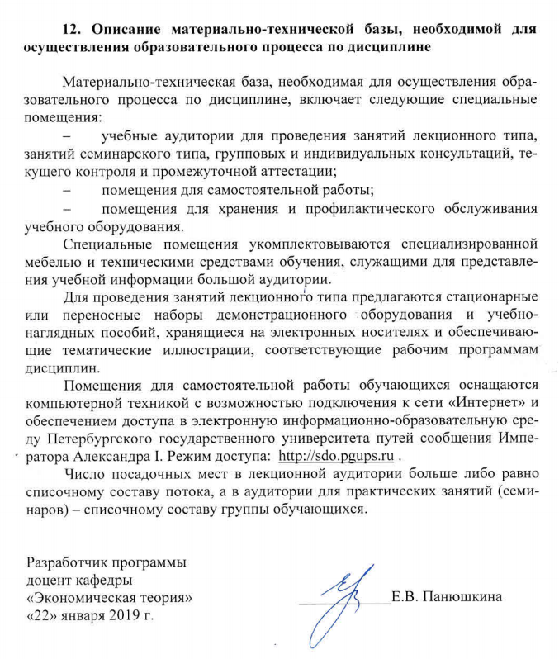
12. Описание материально-технической базы, необходимой для осуществления образовательного процесса по дисциплине

Материально-техническая база, необходимая для осуществления образовательного процесса по дисциплине, включает следующие специальные помещения:
- учебные аудитории для проведения занятий лекционного типа, занятий семинарского типа, групповых и индивидуальных консультаций, текущего контроля и промежуточной аттестации;
- помещения для самостоятельной работы;
- помещения для хранения и профилактического обслуживания учебного оборудования.
Специальные помещения укомплектовываются специализированной мебелью и техническими средствами обучения, служащими для представления учебной информации большой аудитории.
Для проведения занятий лекционного типа предлагаются стационарные или переносные наборы демонстрационного оборудования и учебно-наглядных пособий, хранящиеся на электронных носителях и обеспечивающие тематические иллюстрации, соответствующие рабочим программам дисциплин.
Помещения для самостоятельной работы обучающихся оснащаются компьютерной техникой с возможностью подключения к сети «Интернет» и обеспечением доступа в электронную информационно-образовательную среду Петербургского государственного университета путей сообщения Императора Александра I. Режим доступа: http://sdo.pgups.ru .
Число посадочных мест в лекционной аудитории больше либо равно списочному составу потока, а в аудитории для практических занятий (семинаров) – списочному составу группы обучающихся.

Разработчик программы
доцент кафедры
«Экономическая теория» ____________Е.В. Панюшкина
«22» января 2019 г.

